Temat projektu: Plastusiowy pamiętnik

Główne okno

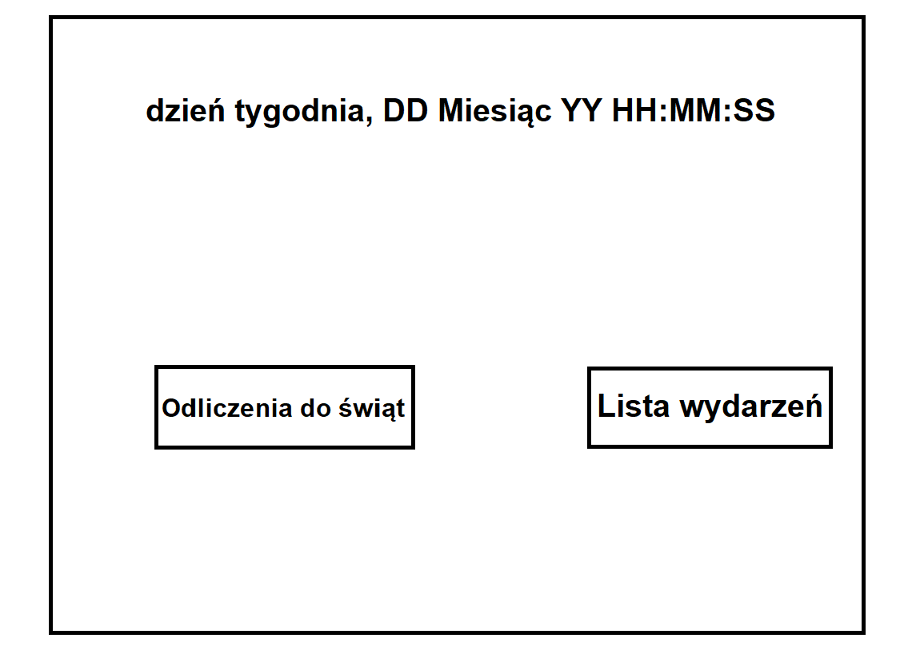

Główne okno będzie składało z następujących elementów:

- bieżąca data i godzina oraz dzień tygodnia

- przycisk „Odliczenia do świąt”, po naciśnięciu którego spowoduje przejście do okienka ze świętami

- przycisk „Lista wydarzeń”, który po naciśnięciu wyświetli okno z wydarzeniami wprowadzonymi przez użytkownika

Okno z odliczeniami do świąt

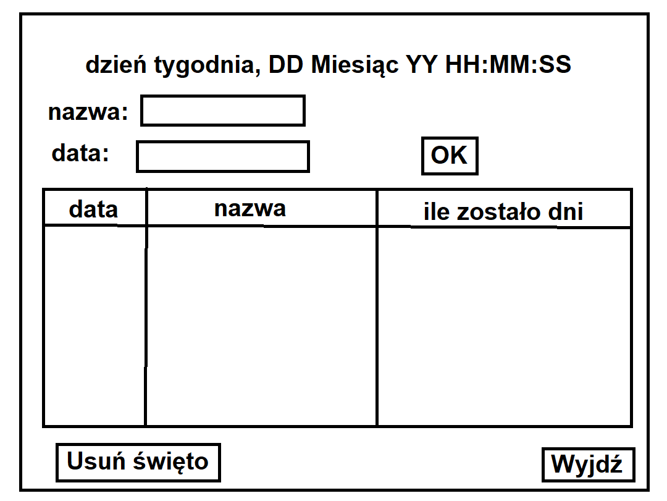

Okno z odliczeniami do świąt posiada następujące elementy:

- bieżąca data i godzina oraz dzień tygodnia

- pola „Nazwa” i „Data” służą do wpisania nazwy święta oraz wyboru daty tego święta

- naciśnięcie przycisku „OK” spowoduje zapisanie danych wprowadzonych w polach do tabeli

- tabela, składająca się z daty i nazwy wprowadzonego przez użytkownika święta oraz liczby dni pozostałych do danego święta, przy czym jeżeli bieżąca data jest późniejsza, to w kolumnie „ile zostało dni” pojawi się napis informujący o upłynięciu święta

- przycisk „Usuń święto” usuwa święto z tabeli po uprzednim naciśnięciu tego święta

- przycisk „Wyjdź” zamyka okno

Okno z listą wydarzeń pamiątkowych

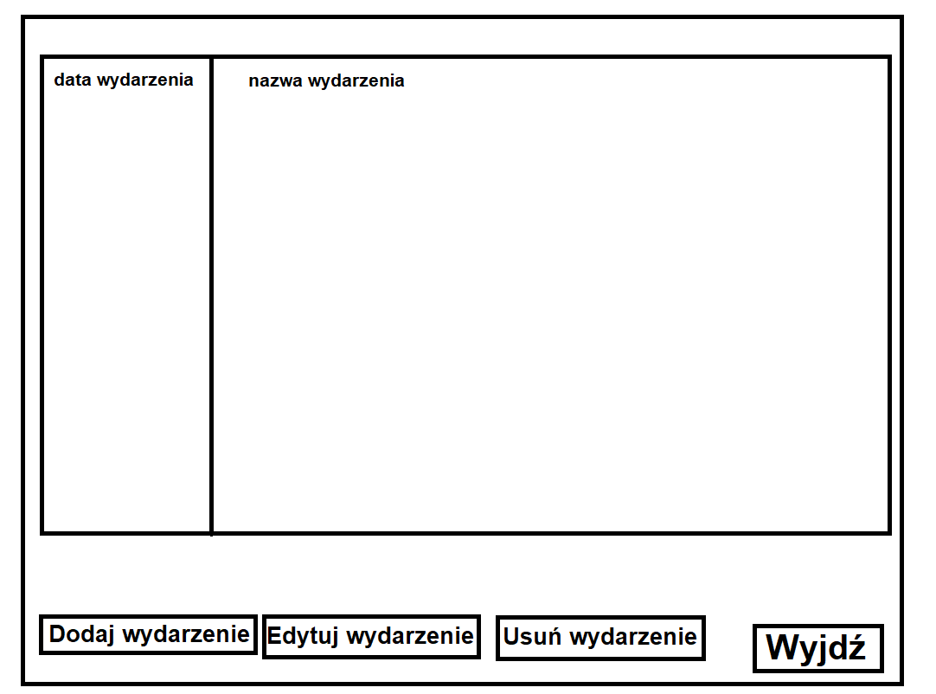

W oknie z listą wydarzeń będzie możliwość dodawania, edytowania oraz usuwania wydarzeń z pamiętnika.

Okno z dodawanie/edytowaniem wydarzeń

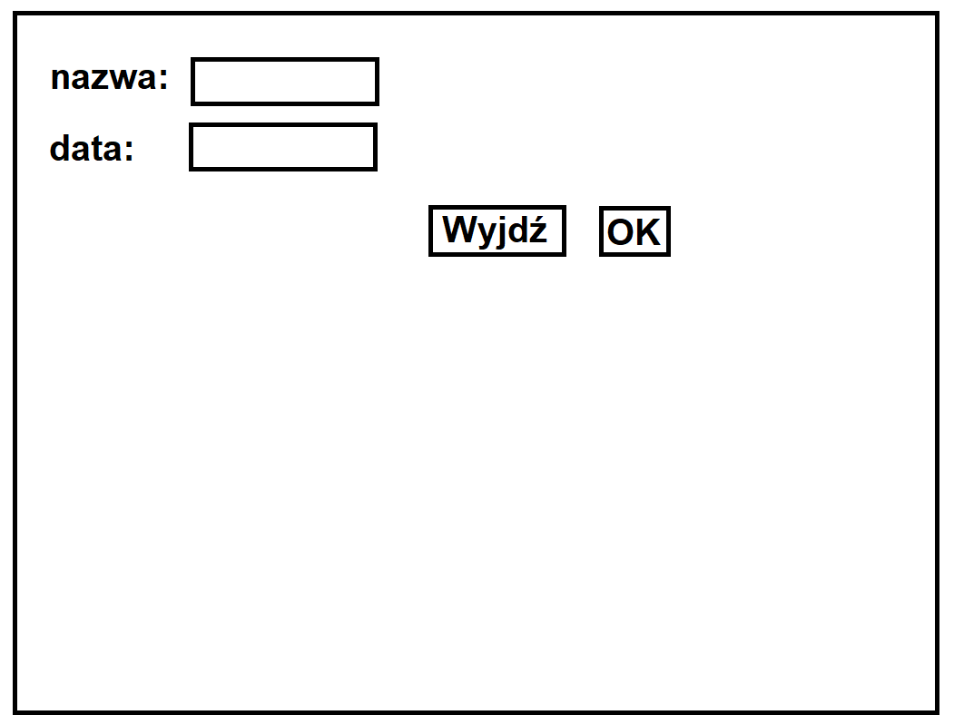

W tym oknie użytkownik będzie miał możliwość wprowadzenia danych do pamiętnika, natomiast przycisk „OK” zatwierdzi je i zapisze do tabeli znajdującej się w oknie z wydarzeniami.